第一题1.证： $<f\left(x\right)+g\left(y\right)> =Σ_{i=1}^{i=N}\left(Σ_{j=1}^{j=M}\left(P_{i}Q_{j}\left(f\left(x_{i}\right)+g\left(y_{j}\right)\right)\right)\right)$

$$=Σ_{i=1}^{i=N}\left(P_{i}Σ_{j=1}^{j=M}\left(Q_{j}\left(f\left(x_{i}\right)+g\left(y_{j}\right)\right)\right)\right)$$

$$=Σ_{i=1}^{i=N}\left(P_{i}\left(Σ_{j=1}^{j=M}Q_{j}f\left(x_{i}\right)+Σ_{j=1}^{j=M}Q_{j}g\left(y_{j}\right)\right)\right)$$

$$=Σ_{i=1}^{i=N}\left(P_{i}\left(f\left(x_{i}\right)+<g\left(y\right)>\right)\right)$$

$$=Σ_{i=1}^{i=N}\left(P_{i}f\left(x_{i}\right)+<g\left(y\right)>\right)$$

$$=Σ_{i=1}^{i=N}P_{i}f\left(x_{i}\right)+Σ_{i=1}^{i=N}<g\left(y\right)>$$

$$=<f\left(x\right)>+<g\left(y\right)>$$

2.证： $<f\left(x\right)g\left(x\right)>=Σ_{i=1}^{i=N}（Σ_{j=1}^{j=M}P_{i}Q_{j}\left(f\left(x_{i}\right)g\left(y_{j}\right)\right)）$

$$=Σ_{i=1}^{i=N}\left(Σ_{j=1}^{j=M}\left(P_{i}Q_{j}f\left(x_{i}\right)g\left(y_{j}\right)\right)\right)$$

$$=Σ_{i=1}^{i=N}\left(P_{i}f\left(x_{i}\right)\left(Σ_{j=1}^{j=M}Q_{j}g\left(y_{j}\right)\right)\right)$$

$$=Σ_{i=1}^{i=N}\left(P_{i}f\left(x_{i}\right)\right)⋅Σ_{j=1}^{j=M}\left(P_{i}g\left(y_{j}\right)\right)$$

$$=<f\left(x\right)+g\left(x\right)>$$

第二题**（为显示完整数据及做题过程采用高清大图，若字太小请放大）**

**（其中采用的是RAND()以及COMBIN()函数，并对折线图做平滑处理，最终效果与使用随机数发生器无异）**

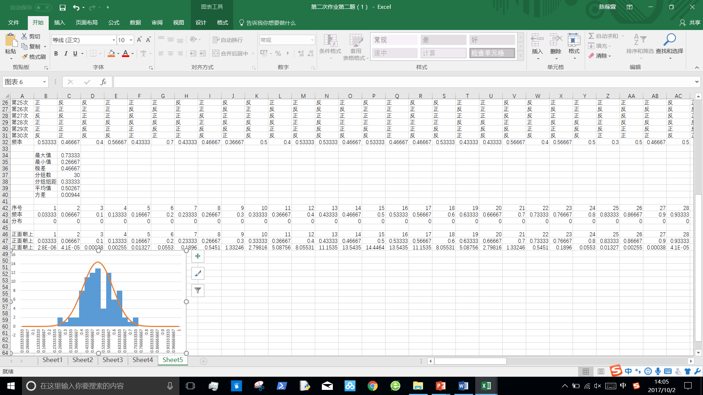1.

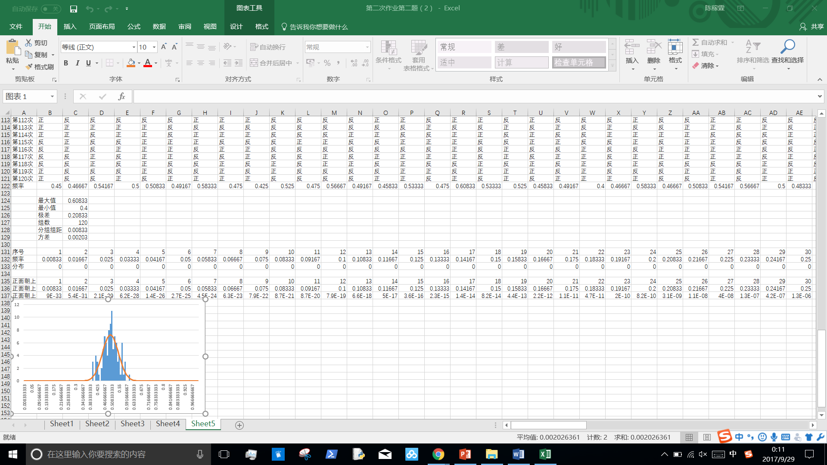2.

其中（1）的方差0.00944>（2）的方差0.00203,由此可见多次测量减少了测得硬币某一面朝上概率的误差，所测量的概率更加趋近于0.5。

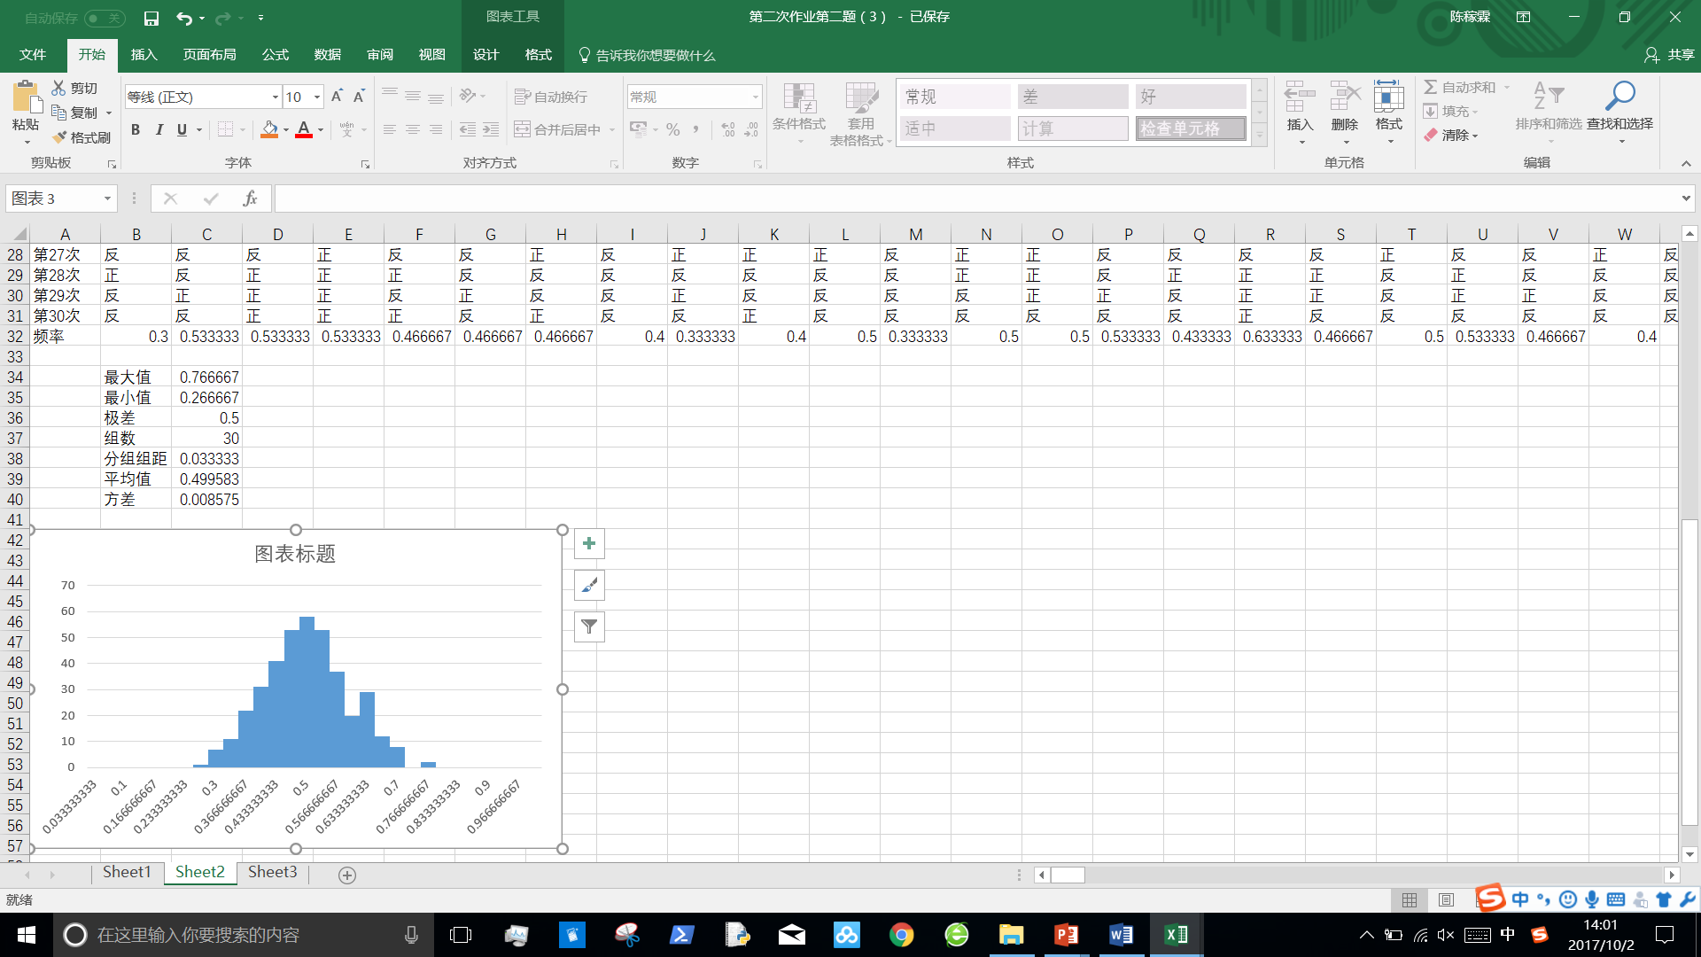3.

其中（1）的方差0.00944 $≈$（3）的方差0.008575，由此可见**这里增加实验组数并未减少测得某一组实验中硬币某一面朝上概率的误差（组内方差）**（因其无法增加仪器精密度，改善观测条件），**增加实验组数的作用为减少平均概率的误差（平均值的方差）**（（3）的平均值0.499583比（1）的平均值0.50267跟接近理想概率0.5，0.5-0.499583=0.000417<0.50267-0.5=0.00267）。

第三题1. $G\frac{m_{地}m_{月}}{r_{地月}^{2}}=m_{月}{\left(\frac{2π}{T}\right)}^{2}r_{地月}$

$$⇒T=\sqrt{\frac{{(2π)}^{2}r_{地月}^{3}}{Gm_{地}}}≈2.36×{10}^{6}s≈27.5恒星日$$

略大于观测值27.32恒星日，误差约为 $0.66\%$.

分析原因：地月可视为双星系统，月球公转轨道中心并非地球中心，轨道半径也小于地月距离。

2. （1）

其中 （2）

由（1）（2）得.

**注：其中万有引力常量取 $6.67×{10}^{-11}Nm^{2}{kg}^{-2}$，恒星日取23时56分4秒。**